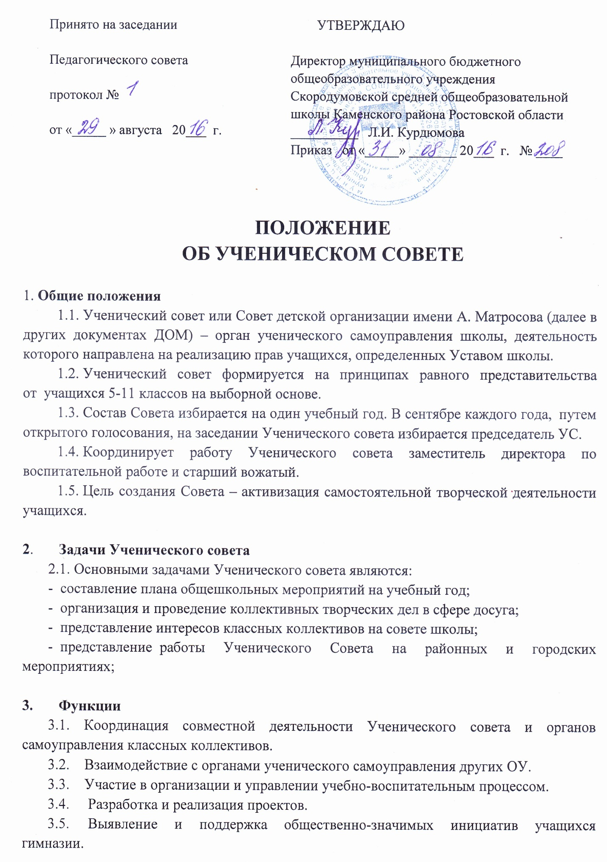

4. Компетенция и ответственность Ученического совета

Обязанности | Права | Ответственность
1. Составление плана общешкольных досуговых мероприятий. | 1. Внесение предложений по формированию плана воспитательной работы. | 1. За реалистичность планируемых мероприятий.
2. Разработка сценариев, формирование механизмов реализации коллективных творческих дел. | 2. Постановка вопросов о своевременном обеспечении необходимыми материалами при подготовке КТД перед администрацией ОУ. | 3. За качественную разработку и проведение досуговых мероприятий (КТД)
3. Своевременное представление интересов классных коллективов на заседаниях совета. | 4. Вносить предложения по жизненно важным вопросам деятельности классных коллективов для обсуждения на ученических и педагогических советах. | 5. За правомерность и объективность предлагаемых решений, изменений и т. д.
6. Создание условий для творческого роста учащихся классных коллективов. | 4. Проведение конкурсов, смотров в рамках своих полномочий. | 4.За качественную организацию конкурсов и смотров и за объективную оценку творческой деятельности участников этих мероприятий.
7. Ежегодный отчет о проделанной работе на Ученической конференции | 5. Выбор формы отчета (презентация, доклад и др.) | 5. За достоверность и полноту представленной информации.

5. Организация деятельности Ученического совета
5.1. Заседания Ученического совета проводятся не менее одного раза в месяц.
5.2. Решения Ученического совета являются правомочными, если на заседании присутствовало не менее двух третей и если за него проголосовало не менее двух третей членов Совета.
5.3. Решения, принятые Ученическим советом, доводятся до членов классных коллективов и являются обязательными для исполнения.
5.4. Для подготовки коллективных творческих дел могут создаваться временные творческие группы, деятельность которых подотчетна Ученическому совету.

6. Документация и отчетность
6.1. Заседания и решения Ученического совета протоколируются.
6.2. Обязательным документом, регламентирующим деятельность Ученического совета, является Положение об Ученическом Совете.
6.3. Ответственность за сохранность документации Ученического совета несет старший вожатый школы, либо в отсутствии первой – заместитель директора по воспитательной работе.

